**Tugas 3**

**Algoritma Pemrograman**



Oleh :

**M. Ilham ( 23343008 )**

Dosen :

**Drs. Denny Kurniadi, M.Kom**

**PROGRAM STUDI INFORMATIKA (NK)**

**JURUSAN ELEKTRONIKA**

**FAKULTAS TEKNIK**

**UNIVERSITAS NEGERI PADANG**

**2023**

**Tugas :**

**1. Menentukan suatu tahun kabisat atau tidak**

**Analisis pseudocode :**

Algoritma menentukan tahun kabisat :

{algoritma untuk menentukan tahun kabisat berdasarkan inputan}

Deklarasi :

Variabel :

tahun: integer

hasil: string

Deskripsi :

START

write( "Masukkan tahun lahir anda : ");

    read(tahun);

    hasil = (tahun % 4 == 0 && tahun % 100 != 0) || (tahun % 400 == 0) ? "Tahun kabisat" : "Bukan tahun kabisat";

    write(hasil);

END

**Listing Program :**

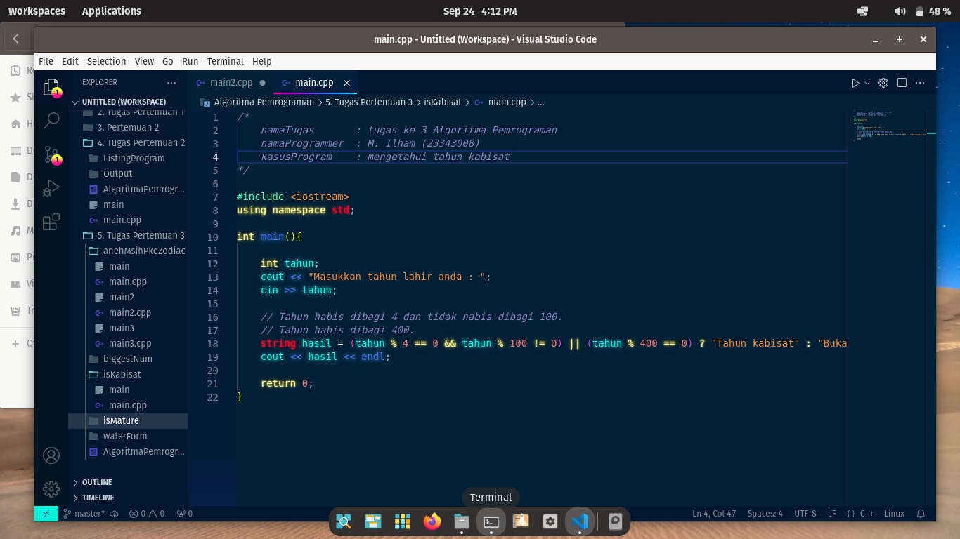

**Output :**

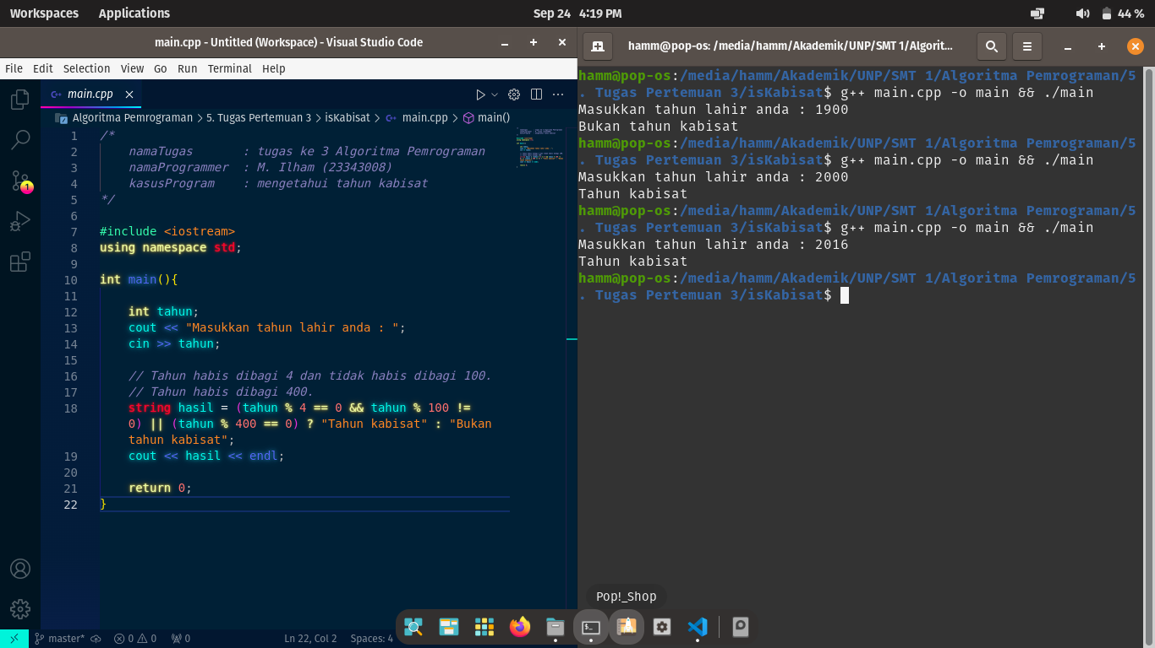

**2. Menentukan apakah seseorang dikatakan dewasa atau belum**

**Analisis pseudocode :**

Algoritma menentukan dikatakan dewasa atau belum berdasarkan umur:

{algoritma untuk menentukan dikatakan dewasa berdasarkan inputan umur}

Deklarasi :

Variabel :

umur: integer

Deskripsi :

START

   write("Masukkan umur : ");

    read(umur);

    if(umur==1) then

        write("Masih bayi");

    else if(umur>1 && umur<=5) then

        write("Masih balita");

    else if(umur>5 && umur <=10) then

        write("Masih anak anak");

    else if(umur>10 && umur <=17) then

        write("Masih remaja");

    else if(umur>17 && umur <=44) then

        write("Sudah dewasa");

    else if(umur>44 && umur <=55) then

        write("Sudah mulai lanjut usia");

    else then

        write(Sudah lanjut usia");

END

**Listing Program :**

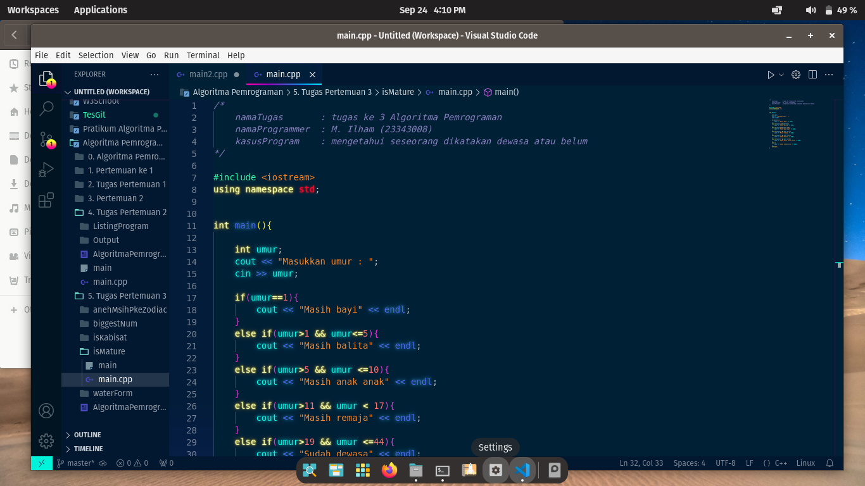

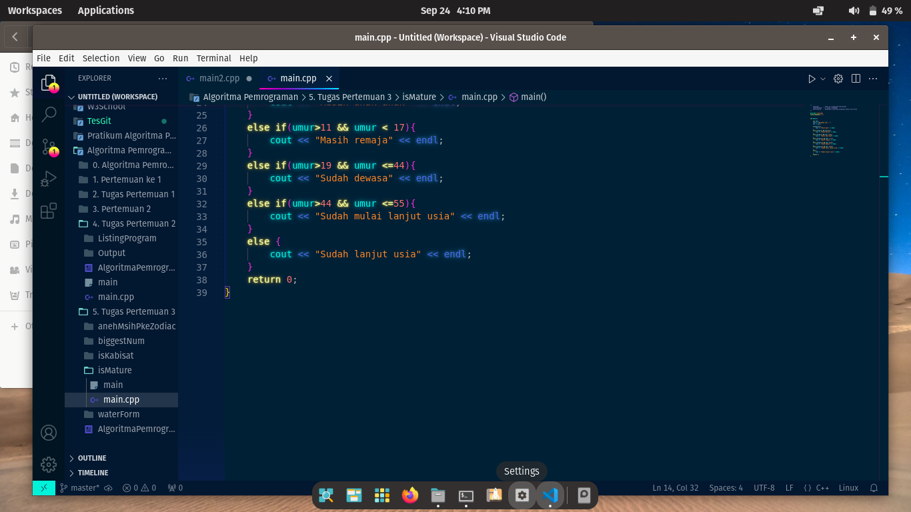

**Output :**

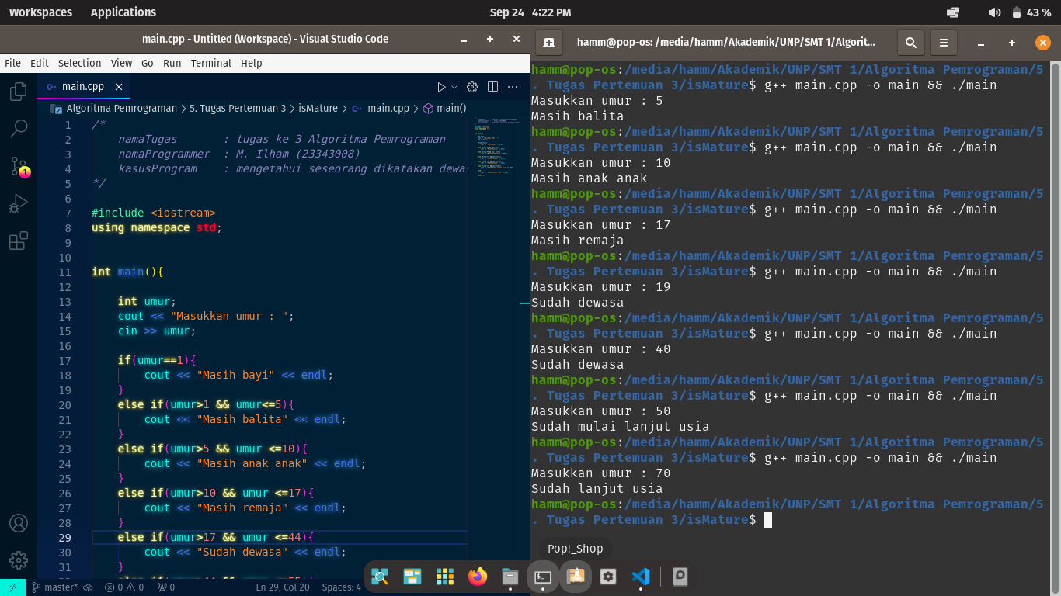

**3. Menentukan wujud air berdasarkan suhu**

**Analisis pseudocode :**

Algoritma menentukan wujud air berdasarkan suhu:

{algoritma untuk menentukan wujud air berdasarkan suhu yang di inputkan}

Deklarasi :

Variabel :

suhu: float

Deskripsi :

START

    write("Masukkan suhu air dalam celcius: ");

    read(suhu);

    if(suhu<=0) then

        write( "Air berbentuk beku");

    else if(suhu>0 && suhu<100) then

        write("Air berbentuk cair");

    else then

        write("Air berbentuk gas");

END

**Listing Program :**

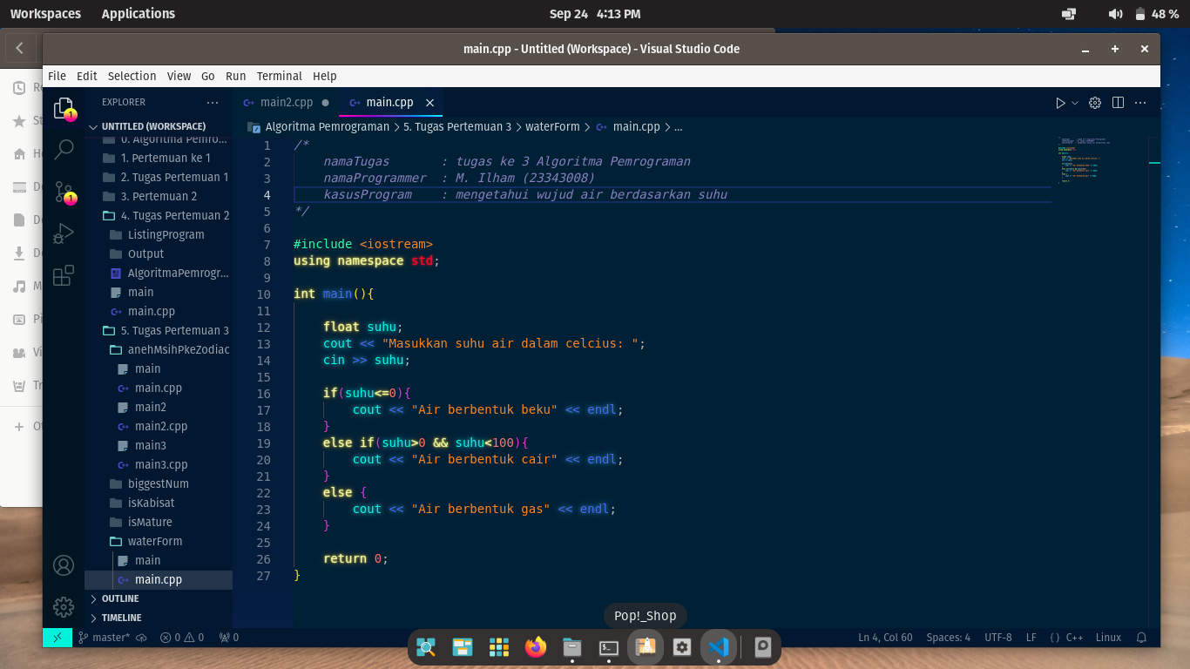

**Output :**

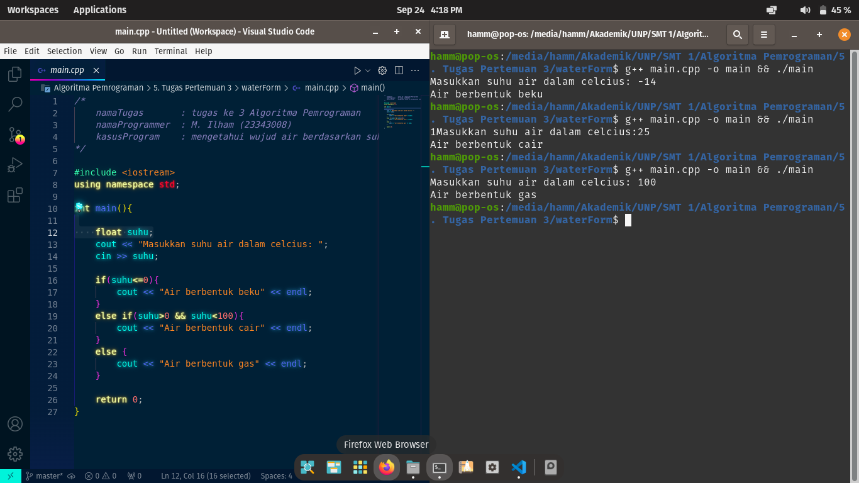

**4. Menentukan bintang berdasarkan tanggal dan bulan kelahiran**

**Analisis pseudocode :**

Algoritma menentukan bintang berdasarkan tanggal dan bulan kelahiran:

{algoritma untuk menentukan bintang berdasarkan tanggal dan bulan kelahiran yang di inputkan}

Deklarasi :

Variabel :

day, month : int

januari, maret, mei, juli, agustus, oktober, desember : int

april, juni, september, November : int

februari : int

zodiak : string

Deskripsi :

START

    januari = maret = mei = juli = agustus = oktober = desember = 31;

february = 28;

april = juni = september = november = 30;

    write("Masukkan tanggal dan bulan lahir dengan format dd mm (bulan juga angka): ");

    read(day,month);

    if( (month == 1 && day >= 20 && day <= january) ||

(month == 2 && day <= 18 && day > 0) ) then zodiac🡨"Aquarius";

    else if( (month == 2 && day >= 19 && day <= february) ||

(month == 3 && day <= 20 && day > 0) ) then zodiac🡨"Piesces";

    else if( (month == 3 && day >= 21 && day <= march) ||

(month == 4 && day <= 19 && day > 0) ) then zodiac🡨"Aries";

    else if( (month == 4 && day >= 20 && day <= april) ||

(month == 5 && day <= 20 && day > 0) ) then zodiac🡨"Taurus";

    else if( (month == 5 && day >= 21 && day <= may) ||

(month == 6 && day <= 20 && day > 0) ) then zodiac🡨"Gemini";

    else if( (month == 6 && day >= 21 && day <= june) ||

(month == 7 && day <= 22 && day > 0) ) then zodiac🡨"Cancer";

    else if( (month == 7 && day >= 23 && day <= july) ||

(month == 8 && day <= 22 && day > 0) ) then zodiac🡨"Leo";

    else if( (month == 8 && day >= 23 && day <= august) ||

(month == 9 && day <= 22 && day > 0) ) then zodiac🡨"Virgo";

    else if( (month == 9 && day >= 23 && day <= september) ||

(month == 10 && day <= 22 && day > 0) ) then zodiac🡨"Libra";

    else if( (month == 10 && day >= 23  && day <= october) ||

(month == 11 && day <= 21 && day > 0) ) then zodiac🡨"Scorpio";

    else if( (month == 11 && day >= 22 && day <= november) ||

(month == 12 && day <= 21 && day > 0) ) then zodiac🡨"Sagitarius";

    else if( (month == 12 && day >= 22 && day <= december) ||

(month == 1 && day <= 19 && day > 0) ) then zodiac🡨"Capricorn";

    else then

        write( "Tanggal tidak valid");

        END

endif

    write( "Zodiak kamu " + zodiak);

END

**Listing Program :**

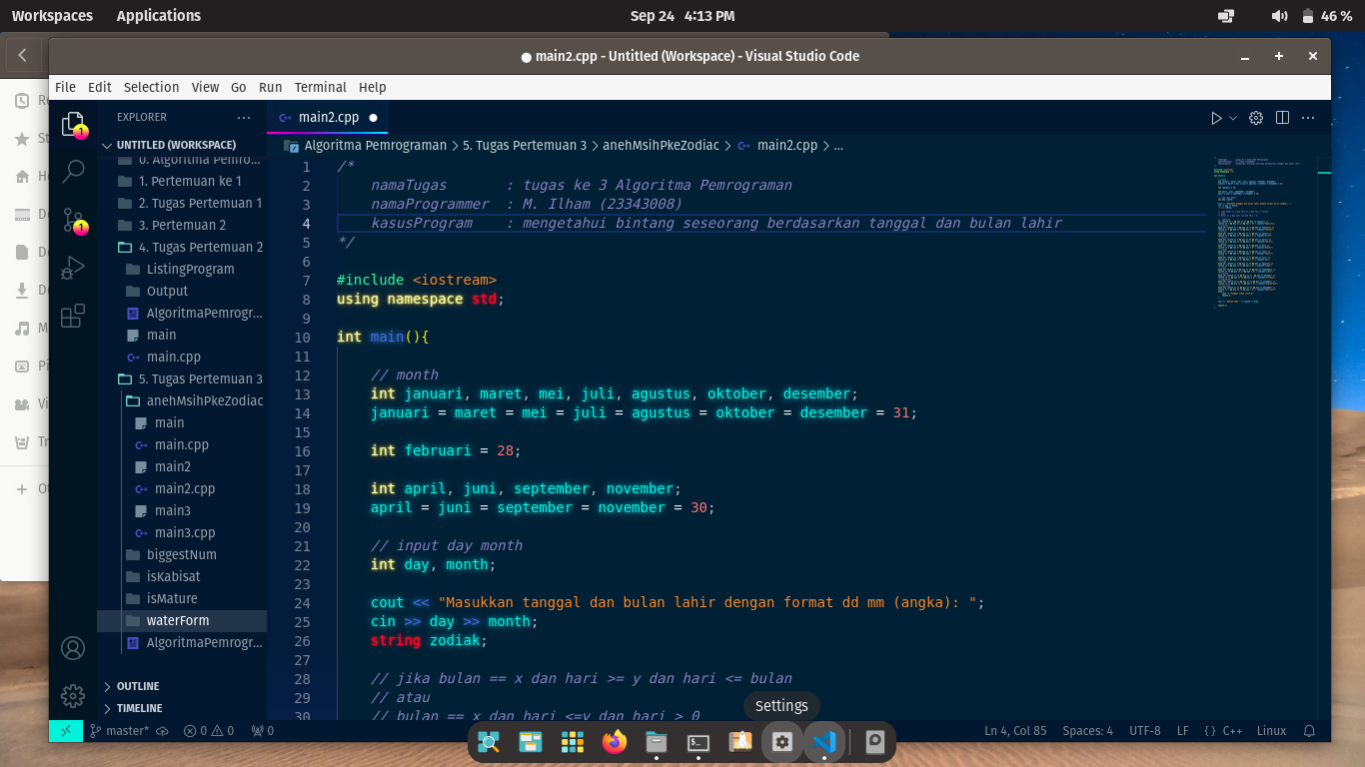

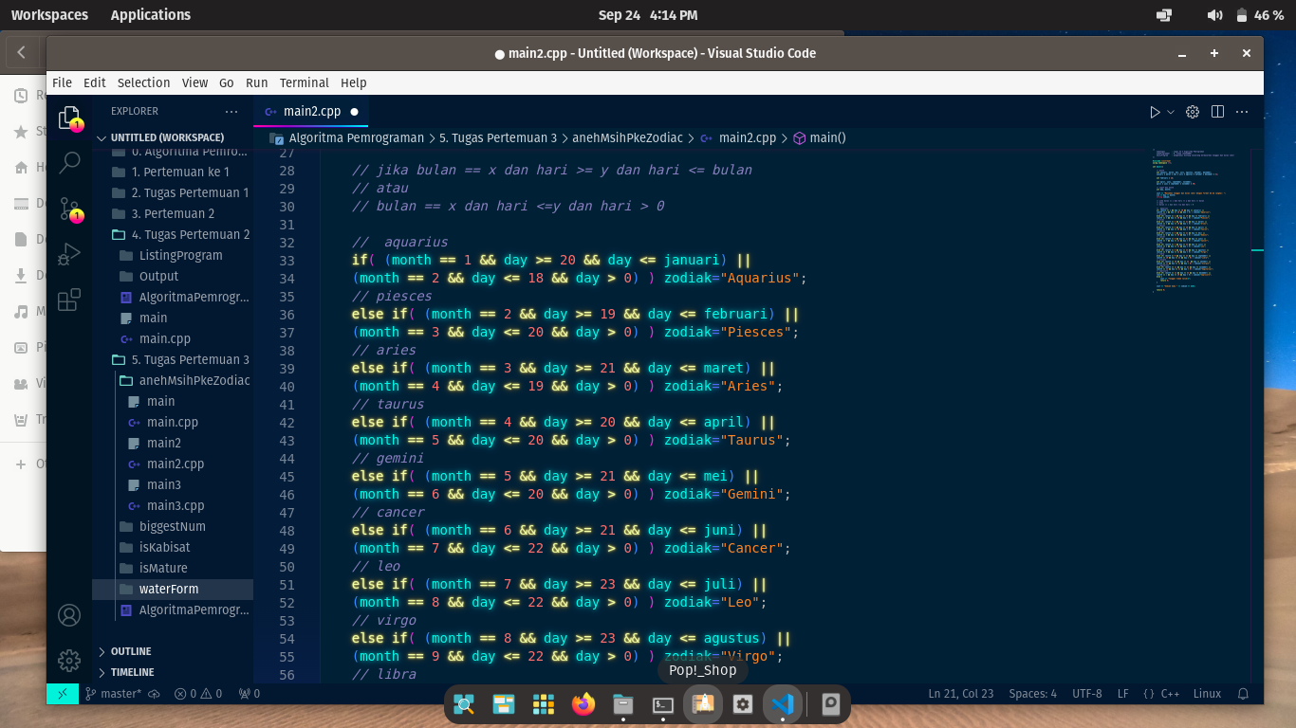

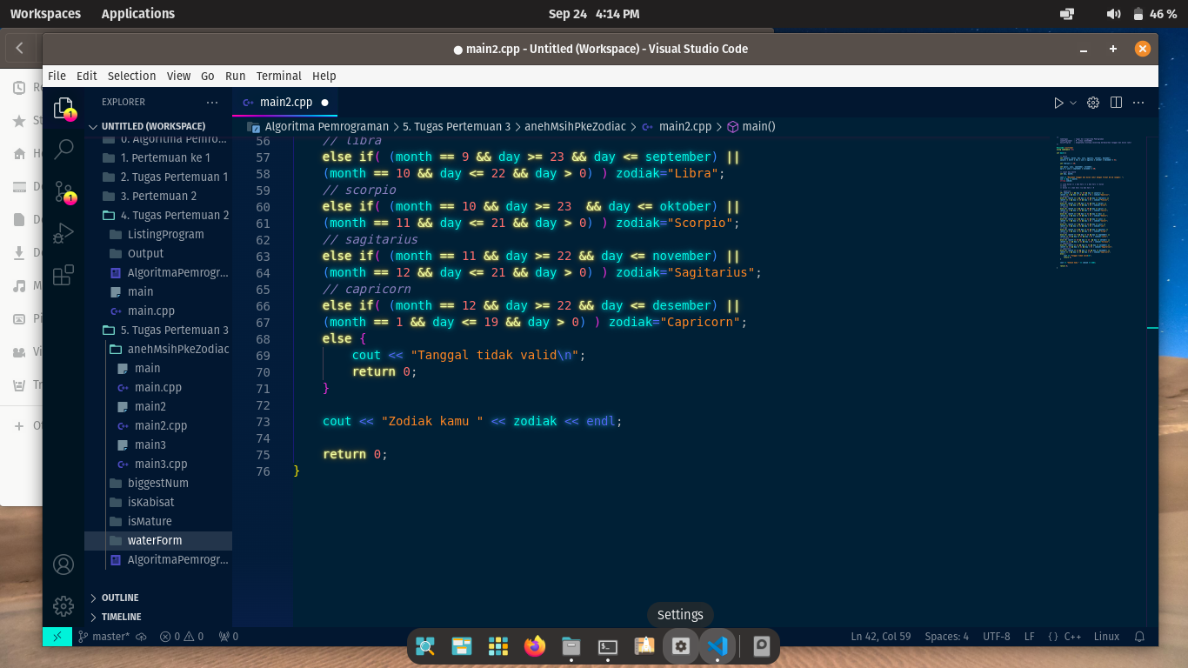

**Output :**

